
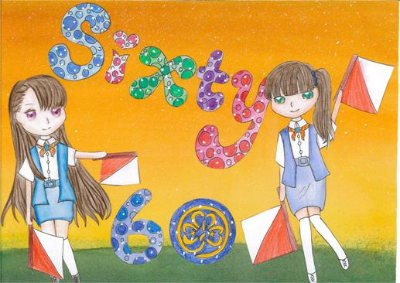
特優
作品名稱：Young Girl 60

圖說：圖中穿著女童軍制服的「培力女孩」，代表著女童軍的青春和活力
以及世代傳承。兩位女童軍站在草地上，拿著雙旗分別比出60兩個數字，
映襯著主題「飛躍六十」。草地給人一種開闊的感覺，而背景溫暖的橙色，
正是發想自夕陽的顏色。希望給正在欣賞這張圖的人，感受到一種心平氣和
的正向女童軍精神及能量。

作者：施宜彣
單位：新北市第102團大觀國中女童軍團
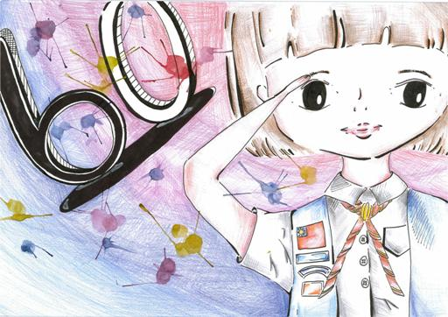
優等
作品名稱：快樂女童軍

圖說：60以明顯的字樣代表著女童軍60週年，而右方的女孩則是女童軍
比著三指禮，姿勢象徵了女童軍對人的尊敬以及禮貌的內涵，最後繽紛的
背景則代表了女童軍的希望與夢想，代表著未來充滿著無限的可能。

作者：蔡蕎安
單位：新北市第102團大觀國中女童軍團

甲等
作品名稱：活出自我 擁抱愛

圖說：女童軍是快樂的，勇敢活出自我，展現自己，並時時擁有一顆無私奉獻，
溫暖的心。

作者：徐芳菲
單位：台北市第5團師大童軍團
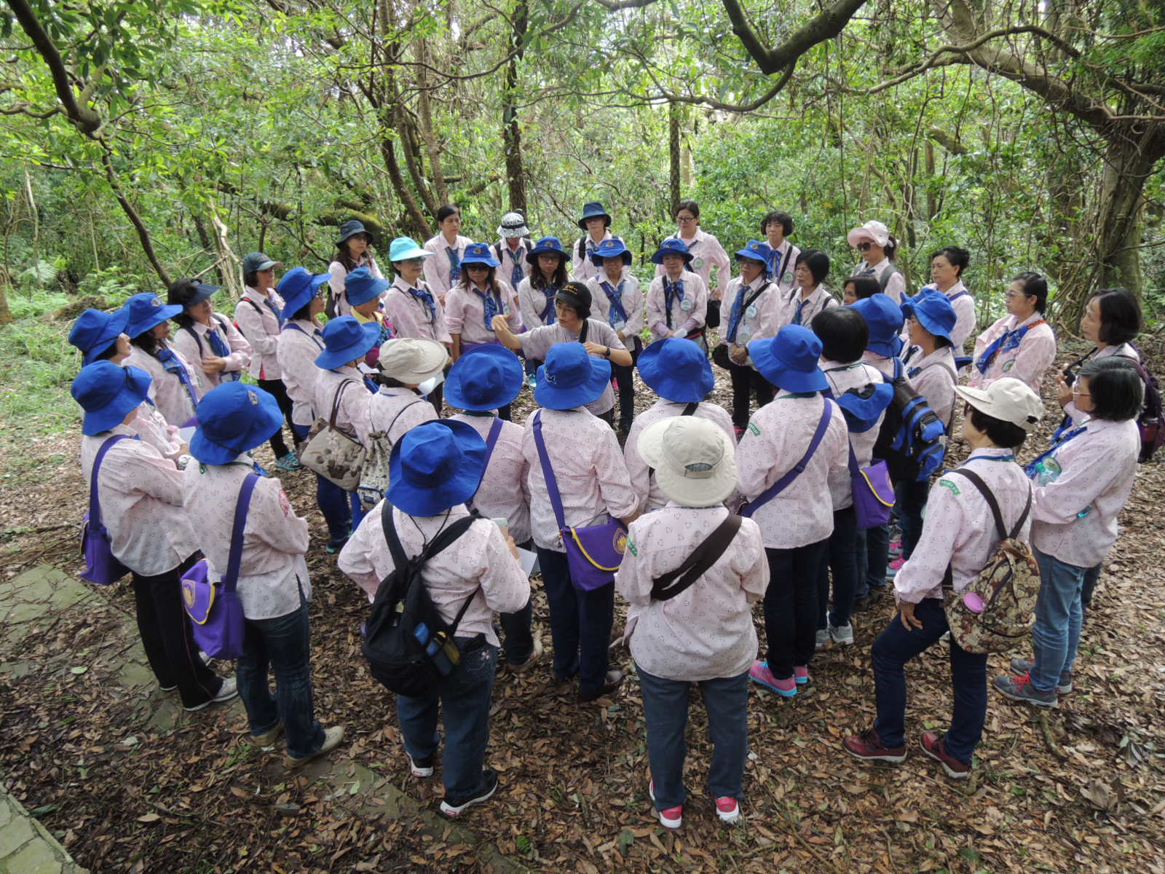
特別獎
作品名稱：探索大地之心

圖說：聆聽~聲音地圖，在講師的引導下，團員們慢慢靜心沈澱，聆聽大自然
豐富的聲音，讓自己逐漸適應山林的環境，成為其中的一份子。而後，大家圍
成一個圓圈，感受彼此與大自然緊密的聯繫。講師指導學員倆倆一組，學習成
為彼此的雙眼，學習信任身邊的伙伴，學習閉起眼睛，搭著肩，讓自己跟著伙
伴慢步行走在樹林間，讓雙腳感受樹葉的柔軟，感受樹木盤根錯節的生命力，
縮小自己，活化身體的感官，和伙伴一起融入大自然，成為生命的共同體，讓
順流體驗活動的美好感動，在呼吸之間，在鳥鳴風起之間，在光影交錯的山林
間，深深的烙進每個學員的心靈。

作者：李惠芳
單位：台南市第6團永康蕙質女童軍團

